L'équilibre alimentaire dans la nature…

1. Biffe les propositions incorrectes.
QUELS SONT LES QUATRES ELEMENTS INDISPENSABLES A LA VIE DE
L’ARBRE ?
l’eau
l’oxygène
le gaz carbonique
l’herbe
les oiseaux
la lumière du soleil

LA PHOTOSYNTHESE SE FAIT :
le jour ?
la nuit ?
le jour et la nuit ?

2. Une histoire dans le jardin
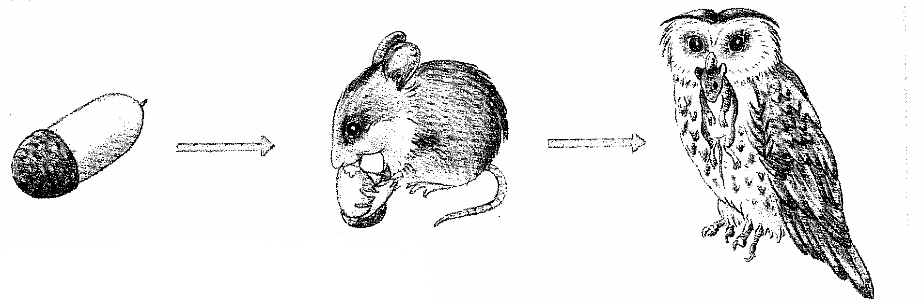
Ces dessins racontent une histoire dans l’ordre où elle s’est passée.

Complète uniquement par les mots qui conviennent :

mange – est mangé par – animal végétarien – animal carnivore – plante – espèce protégée

……………. …………………..
……………… ………………….. ………………..
1er maillon 2e maillon 3e maillon

S’il n’y avait pas de plantes dans le jardin, les animaux végétariens ne pourraient plus manger. Et les animaux carnivores le pourraient-ils ? oui - non (biffe la réponse incorrecte).

Pourquoi ? ………………………………………………………………………………………….

Et dans la mer …
Dans la mer, on trouve du plancton.
Le plancton est un ensemble d’êtres vivants microscopiques en suspension dans l’eau c’est-à-dire qu’ils ne savent pas nager : ils flottent.
On distingue deux sortes de planctons :

- le phytoplancton (phyto- du grec, « plante » ) :
ce sont des plantes microscopiques (ex : algues microscopiques) qui flottent dans l’eau. Ces plantes se développent grâce à l’énergie solaire.

- le zooplancton (zoo- du grec, « animal ») :
ce sont des animaux microscopiques (ex : crevettes), des œufs et des larves.

A partir des données suivantes, écris la chaine alimentaire de la mer.

Le phytoplancton est consommé (mangé) par le zooplancton.
Le zooplancton est consommé par le hareng.
Le hareng est consommé par le thon.
Le thon est mangé par le requin (ou l’être humain).

numérote de 1à 5 les différents éléments ci-dessous pour retracer la chaine alimentaire.
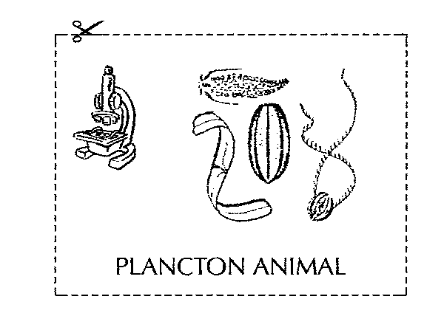
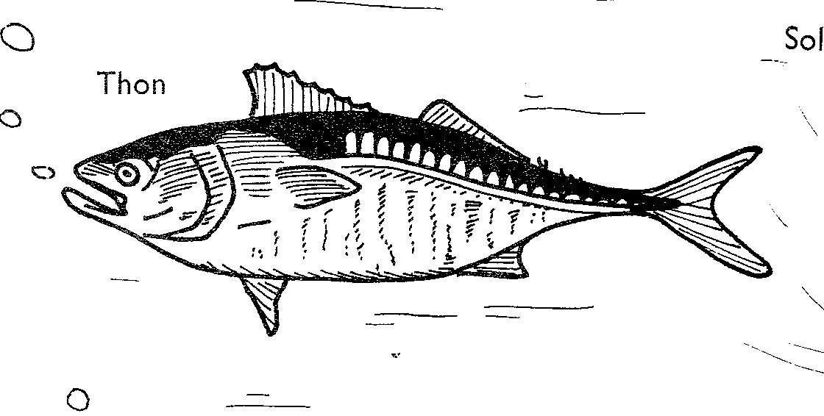

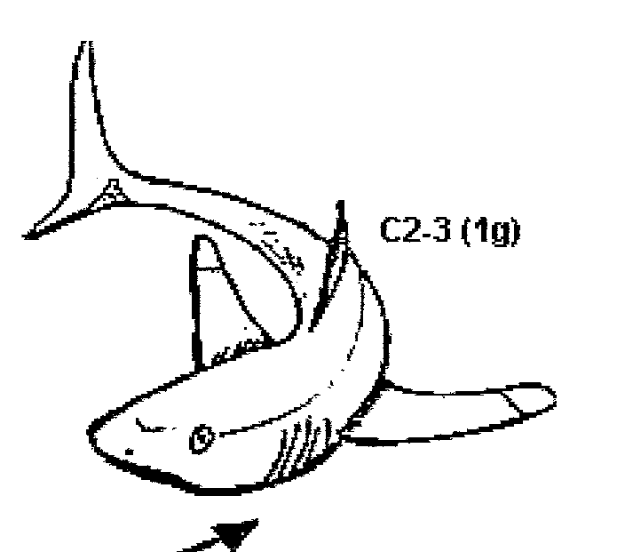

requin
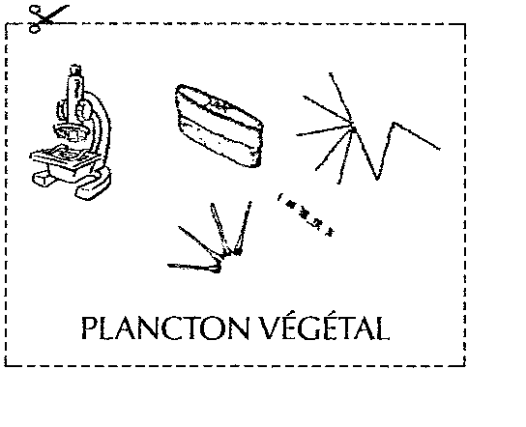
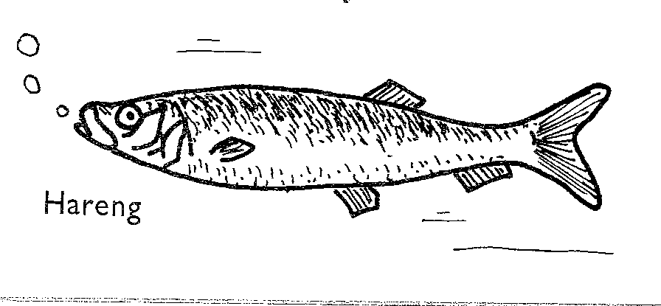

Complète les phrases ci-dessous en choisissant parmi les mots suivants :

eau – sels minéraux – gaz carbonique- lumière – humus – décomposeurs – équilibre – milieu

Les bois morts, les feuilles mortes , ainsi que les déchets organiques que je jette dans le compost sont mangés par des animaux de petite taille, des bactéries ou des champignons appelés …………………………………….. et sont transformés sous l'effet de la pluie en …………………………………… qui servent d'aliments aux végétaux chlorophylliens.
Pour se nourrir, ces plantes vertes puisent dans le sol par leurs racines les …………………….. et ……………………………. ainsi que dans l'air par leurs feuilles le …………………………
Ces 3 éléments permettent à la plante verte de se nourrir à condition de recevoir de la ……………………… .

